TP 5 2nde : La cellule, une unité structurale du vivant

Les êtres vivants formant la biodiversité ont des modes de fonctionnement différents, ainsi on distingue 2 grands types d’êtres vivants appartenant chacun à 2 règnes différents : animal et végétal.

Comment caractériser les différentes cellules du monde vivant ?
Est-il possible de trouver des points communs entre les différentes cellules dont les êtres vivants sont constitués ?

Matériel : microscope, lames et lamelles, pince fine, ciseaux fins, coton-tige, oignon rouge, eau distillée, bleu de méthylène, fiche protocole.

Question : À partir des observations microscopiques effectuées et des documents du livre de 2nde, montrez que la cellule est l’unité structurale du vivant.

Pour cela, réalisez les étapes de travail suivantes :

Etape 1 : Mettez en œuvre un protocole de résolution pour obtenir des résultats exploitables. :

- réalisez et observez la préparation microscopique de cellules d'oignons rouges. (voir le document 2).
- réalisez et observez la préparation microscopique de cellules buccales humaines (voir le document 3).
- pour réaliser les préparations microscopiques et observer au microscope, utilisez la fiche méthode disponible (sur la paillasse).
- observez les documents sur les cellules disponibles dans le livre de 2nde.

Etape 2 : Présentez les résultats pour les communiquer :

- Réalisez un dessin d’observation de cellules d’oignons rouges (voir le document 1 : fiche méthode).
- Réalisez un dessin d’observation de cellules buccales humaines (doc 2).
- Déterminez les caractéristiques des cellules, visibles dans le livre de 2nde.

Etape 3 : Exploitez les résultats obtenus pour répondre au problème :

- Utilisez l’ensemble des résultats disponibles, pour répondre, avec une démarche rigoureuse, au problème posé.

Document 1 : FICHE METHODE – Réalisez un dessin d’observation

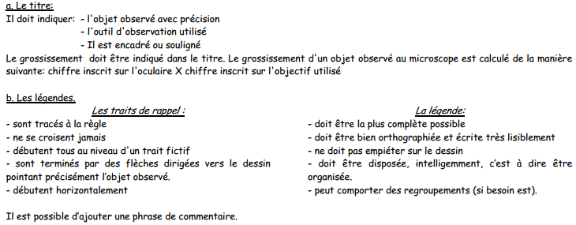
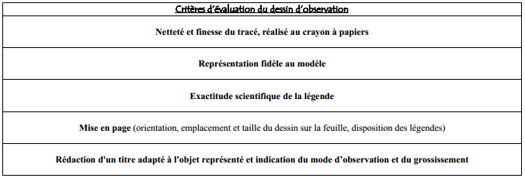

Document 2 : protocole expérimental : observation de cellules d’oignons rouges.

- avec une pince fine, prélevez un petit lambeau (2-3 mm) d’épiderme sur la face colorée du bulbe d’oignon rouge.
- coupez avec la paire de ciseaux fins.
- déposez sur une lame, une goutte d’eau distillée. Placez-y le lambeau d’épiderme bien à plat.
- attendez une dizaine de secondes et recouvrez avec la lamelle.
- observez au microscope.

Document 3 : protocole expérimental : observation de cellules buccales humaines.

- après s'être rincé la bouche, frottez l'intérieur de la joue à l'aide d'un coton-tige ;
- déposez en tapotant le prélèvement sur une lame puis placez le coton-tige dans un bécher contenant de l'alcool ;
- ajoutez sur le prélèvement une goutte de bleu de méthylène ;
- recouvrez d'une lamelle et observez au microscope.

